**Bibliotech**

**Angelica Sofia Nieves, Cássio Rabelo, Elisângela Dias, Gabriela Farias, Joao Victor dos Anjos Sales, Laryssa Serra e Paola Córdoba.**

1Instituto de Informática e Ciências Exatas – Pontifícia Universidade Católica de Minas Gerais (PUC MINAS) Belo Horizonte – MG – Brasil

[**angelica.nieves@sga.pucminas.br**](mailto:angelica.nieves@sga.pucminas.br)**,** [**cassio.rabelo.905951@sga.pucminas.br**](mailto:cassio.rabelo.905951@sga.pucminas.br)**, elisangela.silva@sga.pucminas.br, gabriela.rios@sga.pucminas.br, joao.sales.1327399@sga.pucminas.br,** [**laryssa.oliveira.1386487@sga.pucminas.br**](mailto:laryssa.oliveira.1386487@sga.pucminas.br)**, paacordoba@sga.pucminas.br**

***Resumo.*** *A Bibliotech possuía um sistema de empréstimo, cadastro de livros e cadastro de usuários, todos feitos de maneira manual ou planilhas de Excel. Esses métodos anteriormente utilizados traziam consigo uma deficiência quanto ao controle dessas etapas de processos. Sendo assim, foi idealizada uma automatização dessas operações. No processo de empréstimo de livro, facilitou-se o controle de usuários que estavam com um empréstimo ativo. Já na automatização do cadastro de livros, possibilitou-se o controle do acervo. Na automatização de cadastro de usuários, conseguiu-se uma facilidade no registro de novos clientes.*   
*Além dessas melhorias, a automatização beneficiou o dia a dia dos funcionários, que antes tinham muito mais trabalho para realizar suas demandas.*

**1. Introdução**

A incorporação de recursos digitais no processo de ensino-aprendizagem tem proporcionado um universo de opções no que tange às soluções educacionais incentivando o protagonismo do aluno, uma vez que anda à par dos hábitos de consumo e estilo de vida da geração atual de estudantes, sem esquecer da flexibilidade que tantos estudantes, aspirantes à graduação e pós-graduação precisam para levar a cabo seus estudos.

Este recurso está entre as novas soluções educacionais e faz uso da tecnologia para aprimorar os serviços da biblioteca como conhecemos hoje, oferecendo várias vantagens tanto para os alunos quanto para os gestores. Visando, prioritariamente, a organização, agilidade e praticidade, nos processos selecionados.

Considerando tudo isso, foi pensado o Projeto Bibliotech. Esta ferramenta, além de contar com os recursos usuais de que uma biblioteca dispõe, visa agilizar o empréstimo de livros, e o cadastro de usuários e de livros, aportando melhorias tanto do lado da instituição, quanto do estudante.

Nunca foi tão necessário saber armazenar e apresentar o conhecimento como nos tempos atuais. Pensando nisso é que a Bibliotech chega, como uma alternativa moderna para bibliotecas digitais.

# 1.1. Objetivos geral e específicos

O sistema Bibliotech tem como objetivo, oferecer mais facilidade ao usuário, com o controle e organização nos cadastros de usuários e livros.

O administrador poderá cadastrar usuários e livros, e assim, acompanhar todo o histórico de empréstimos realizados, como prazos e cobranças de multas por atraso ou perda.

# 1.2. Justificativas

A partir do cumprimento dos objetivos apresentados, espera-se que as mudanças propostas no processo de empréstimos de livros contribuam para o aumento da eficiência da biblioteca, proporcionando uso mais adequado dos recursos, redução de desperdícios, aumento da quantidade e qualidade das informações transmitidas internamente e ao usuário, e melhoria no ambiente para seus colaboradores.

Com mais e melhores informações disponíveis, a biblioteca tem a oportunidade de melhorar a adequação de seu acervo às necessidades da comunidade que atende, o que tem potencial para gerar impacto positivo nos pilares do ensino, pesquisa e extensão da universidade.

Os incrementos, a partir do aumento da organização e eficiência da biblioteca, também têm potencial para melhorar o nível de serviço ao usuário.

# 2. Participantes do processo de negócio

Estudante da instituição: responsável por alugar os livros, visto que sua necessidade é obter livros para estudo. Poderá ficar até 8 dias com o livro em mãos e alugar até 5 livros. Caso haja atraso na devolução ou renovação do livro, o aluno será penalizado com multa ou bloqueio, o que impedirá o empréstimo de livros.

Funcionários da Instituição: responsáveis por alugar livros, poderão ficar até 15 dias com o livro em mãos e terão direito de alugar até 7 livros. Caso haja atraso na devolução ou renovação do livro, o professor poderá ser bloqueado no sistema, o que impedirá o empréstimo de livros.

Funcionário da biblioteca: responsável por realizar os empréstimos/aluguéis e fazer a devolução de livros no sistema. Também terá como atividades, o cadastro de livros, professores e alunos no sistema, além de controlar a saída e entrada de livros por parte do público geral.

Público Externo: Pessoas que podem visitar a biblioteca e fazer um "aluguel" temporário dos livros, ou seja, poderá utilizar o livro enquanto estiver na biblioteca. essa pessoa não poderá sair da biblioteca com os livros já que não é aluno. É focado em pessoas de outras instituições (alunos ou funcionários).

# 3. Modelagem do processo de negócio

# 3.1. Análise da situação atual (*AS*-*IS*)

Todo processo abordado da biblioteca, atualmente, é feito através de planilhas no Excel. Sendo eles:  
Cadastro de usuário - para o cadastro de usuário é utilizada uma planilha em que se deve colocar o nome e matrícula (caso o usuário seja aluno ou funcionário da instituição), já usuários de outras instituições, é necessário cadastrar nome, matrícula, CPF, CNPJ da instituição que o aluno ou funcionário esteja vinculado e endereço. Como é mostrado na imagem abaixo:

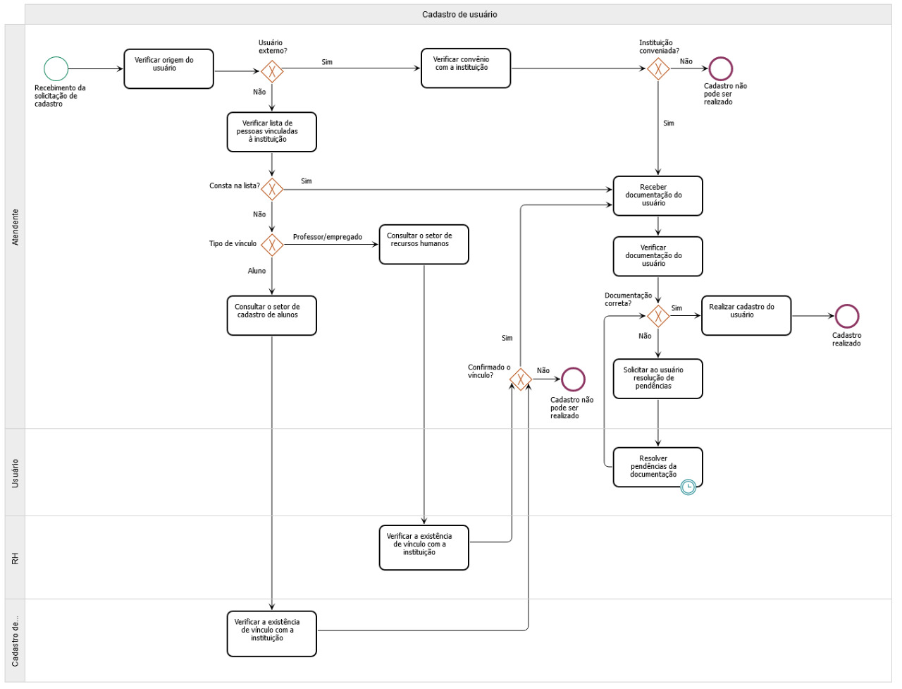

Imagem 1. Cadastro de usuário AS-IS.

Cadastro de livro - para o cadastro do livro, é utilizada uma planilha em que se deve colocar o título do livro, código, autor, gênero, quantidade de exemplares e seção da biblioteca em que ele deve ficar. Como mostrado na imagem abaixo:

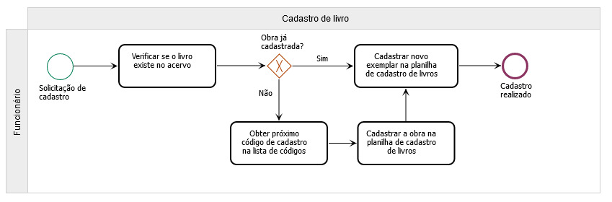

Imagem 2. Cadastro de livro AS-IS.

Empréstimo de livro – para cadastrar um livro que foi emprestado, é utilizada uma planilha Excel que possui campos como: nome do livro, código, matrícula ou CPF (caso a pessoa seja de outra instituição) da pessoa que está interessada em pegar o livro, data de empréstimo e data de devolução.

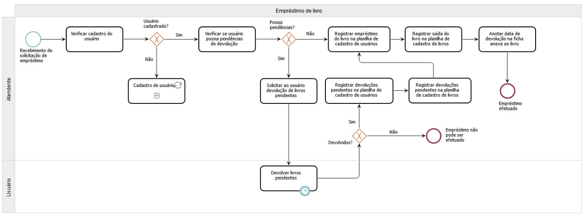

Imagem 3. Empréstimo de livro AS-IS.

No modelo atual os processos são manuais, neste caso, não há um controle exato sobre o acervo, os usuários e os empréstimos, pois, na planilha constam livros disponíveis que estão em empréstimo ou não fazem mais parte do acervo, a informação também pode estar inversa.

Para verificar as informações é necessário navegar pelas abas das planilhas, podendo haver erros na hora de preencher os campos ou faltar informações, dificultando ainda mais o processo, pois, não há regras de validação nos campos, permitindo o preenchimento inválido, como por exemplo: preencher o nome do usuário no campo da data de empréstimo.

Essas informações incorretas estão gerando insatisfação dos funcionários da biblioteca e reclamações dos usuários. A gestão da biblioteca não possui uma noção completa sobre o acervo na hora de realizar a reposição ou atualização das obras.

# 3.2. Modelagem dos processos aprimorados (*TO*-*BE*)

Visando a melhoria do processo atual que consiste em uso apenas de planilha simples para controlar o processo.   
Desenvolvemos um modelo facilitador, mais seguro e mais prático para o usuário.   
Através de um sistema de consulta ao banco de dados e cadastro de usuário, livro e empréstimo de livro.

De acordo com a modelagem a seguir podemos entender um pouco melhor esse fluxo.

**Cadastro de usuário:**

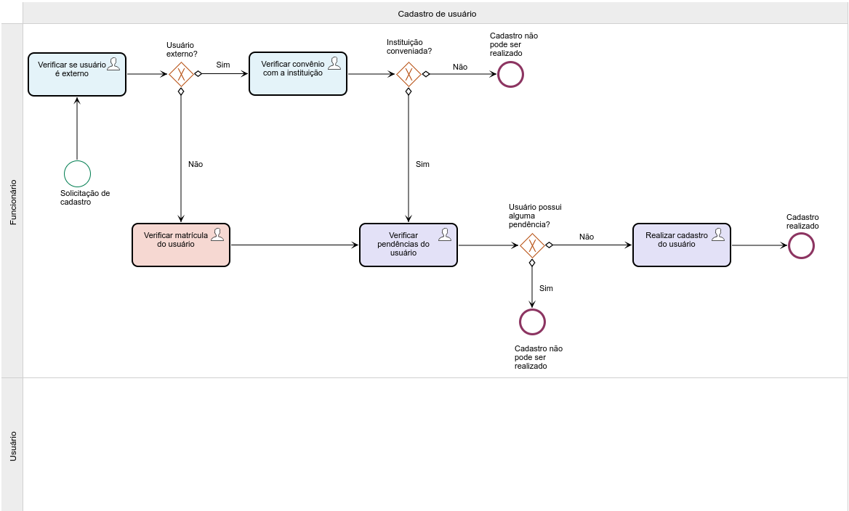Imagem 4. Cadastro de usuário TO-BE.

O usuário interessado solicita o cadastro, o funcionário consulta a matrícula caso seja aluno ou se possui algum convênio com a instituição, verifica a existência de pendências, caso não exista o cadastro é efetuado.

**Cadastro de livro:**

Para cadastrar o livro, o sistema primeiro realiza uma breve consulta se a obra consta ou não no sistema, caso não tenha, o cadastro é feito a partir do código ISBN identificador do livro.

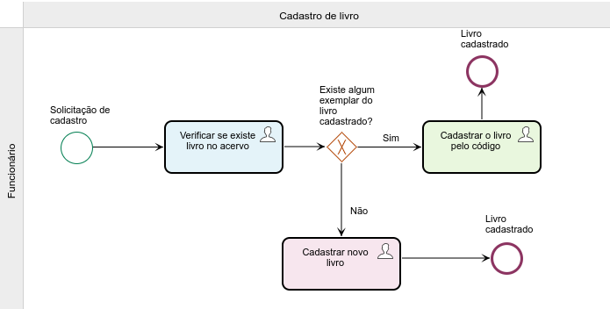  
Imagem 5. Cadastro de livro TO-BE.

**Empréstimo de livro:**

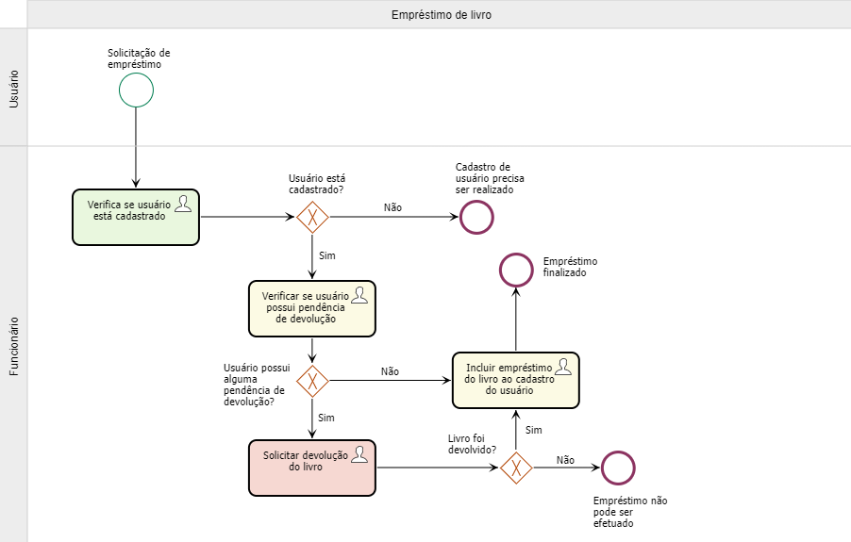

Imagem 6. Empréstimo de livro TO-BE.

No processo de empréstimo, é realizada a consulta de usuário, caso já possua, é verificada a existência de pendências, caso não possua pendências o livro será incluso ao cadastro do usuário, de modo contrário o usuário ficará impedido de realizar novos empréstimos até que a pendência seja regularizada.  
  
**4. Projeto da** a**rquitetura de** d**ados da** s**olução proposta**

# 4.1. Diagrama de Entidades e Relacionamentos (DER)

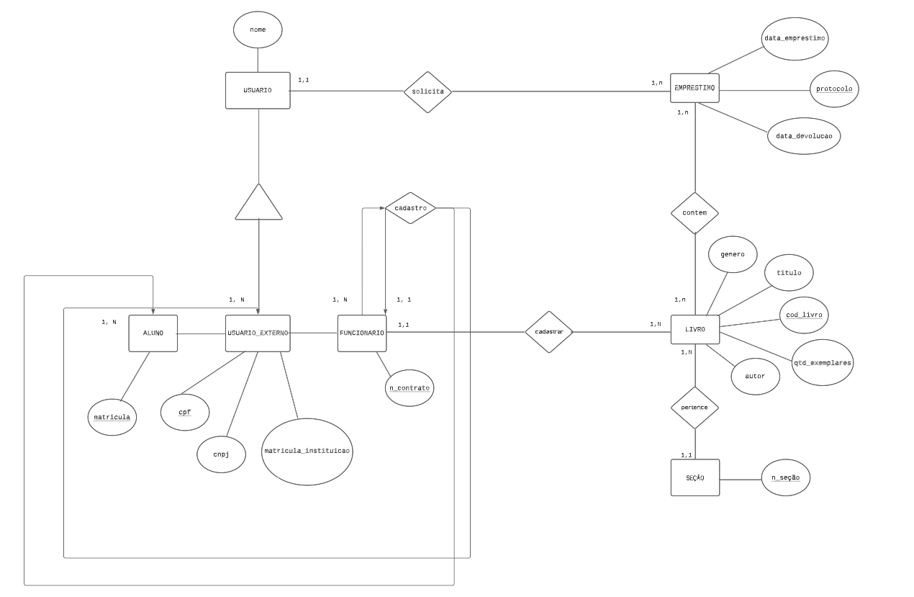

Imagem 7. Diagrama Entidade e Relacionamento.

# 4.2. Impactos da implementação em um banco de dados NoSQL

* 4.2.1. **Possibilidades de implementação do banco de Dados NoSQL:** levando em consideração a arquitetura da solução, identificamos que os bancos de Dados NoSQL do tipo Documento foi o tipo que atendeu as necessidades da aplicação por conta dos atributos e dos relacionamentos, por ser um modelo que se adequa a conjuntos de dados tratados de forma independente, como no caso de usuários, que possuem atributos diversos a depender do vínculo com a instituição, ou das obras e seções do acervo, que podem apresentar distinções em algumas características.
* 4.2.2. **Riscos da implementação do banco de Dados NoSQL:** o banco de dados escolhido não é banco relacional, mas possui suporte a relacionamentos, e não é onde ele se dará melhor. A solução possui uma arquitetura bem definida e claramente uma estrutura relacional. A garantia de integridade relacional no banco de dados do tipo de Documento não existe, passa a ser responsabilidade da aplicação garantir essa integridade, o que pode gerar muitos problemas de inconsciência. Por exemplo remover um usuário sem remover os endereços desse usuário, vai gerar uma série de registros órfãos no banco.
* 4.2.3. **Impactos** **implementação do banco de Dados NoSQL:**  Os impactos positivos são: ausência de esquema pré-definido (schema-free), facilitando a modificação do modelo na medida das necessidades da aplicação e propiciando a possibilidade de utilização de atributos que variam entre documentos; permite consistência e replicação (teorema CAP), de forma que todas as consultas obtenham respostas e qualquer uma delas, a qualquer tempo, recebam os mesmos dados; escalonamento horizontal, que permite ágil adaptação a mudanças na demanda. Os impactos negativos são: Não há garantia da integridade relacional; os custos para manter os clusters podem não ser justificados se considerados a complexidade e o volume de dados gerenciados.

# 4.3. Modelo relacional

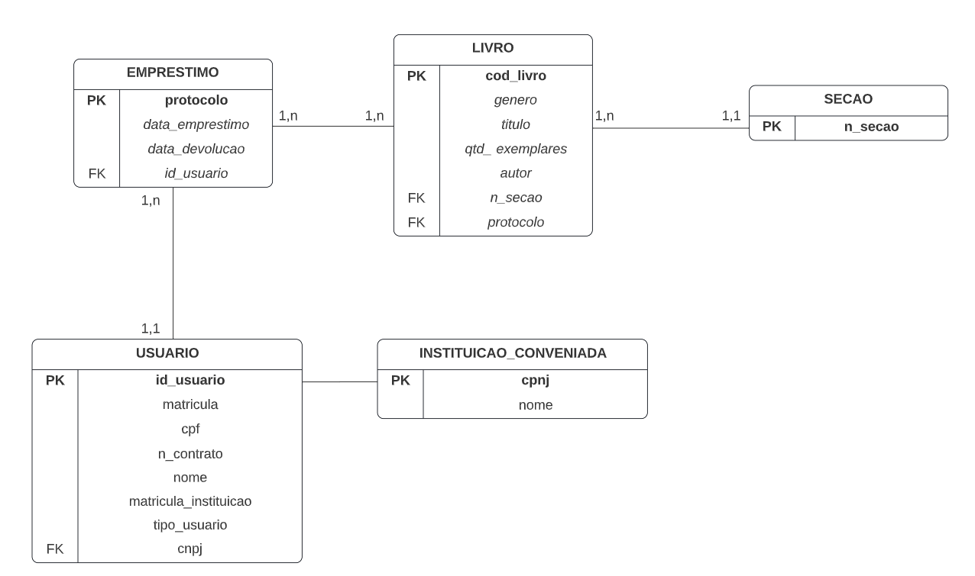

Imagem 8. Modelo relacional.

# 4.4. Consultas SQL

* Devolução de livros

Na consulta a seguir foi utilizado o comando SELECT para selecionar as colunas da tabela EMPRESTIMO (selecionada usando o comando FROM) necessárias para extrair as seguintes informações: **livros devolvidos até a data de 06/11/2022, por um usuário de nome “Paulo Victor”**.

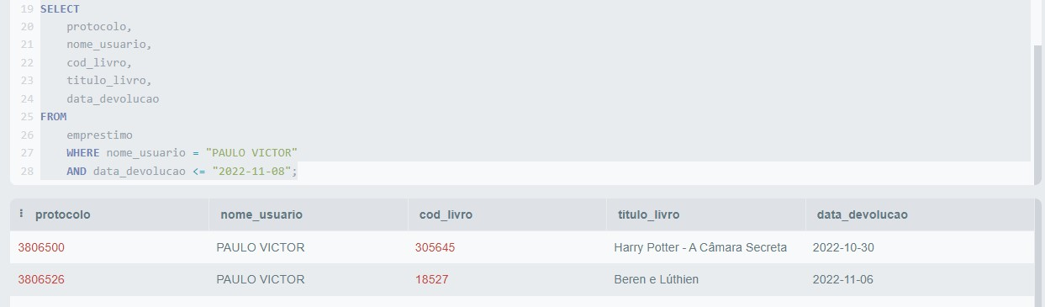

As cláusulas WHERE e AND, delimitam os parâmetros/condições da consulta, quais sejam “nome_usuario” e “data_devolução <= 2022-11-08”.

* Consulta de livro

Na seguinte consulta, foi utilizado o comando SELECT para selecionar as colunas da tabela LIVRO (selecionada usando o comando FROM) necessárias para extrair as seguintes informações: **livros do autor J.R.R. Tolkien com quantidade de exemplares superior a três.**

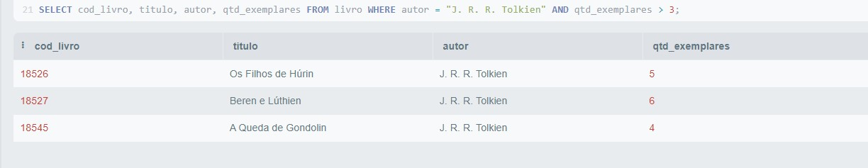

As cláusulas WHERE e AND, delimitam os parâmetros da consulta, quais sejam: “autor” e “qtd_exemplares >3”.

* Consulta de usuário

Na seguinte consulta, foi utilizado o comando SELECT * para selecionar todas as colunas da tabela USUARIO (selecionada usando o comando FROM) necessárias para extrair as seguintes informações: **usuários cujo nome contenha a palavra “victor”**.

# 

As cláusulas WHERE e LIKE, delimitam os parâmetros da consulta, quais sejam: “nome” e “%VICTOR%”. O símbolo de porcentagem visa encontrar correspondência da palavra VICTOR em qualquer posição dentro da coluna NOME.

# 5. Relatórios analíticos

* Relatório de Cadastros de Livros

O relatório, em referência ao processo “Cadastro de Livros”, deverá apresentar um gráfico de barras com as quantidades de novos exemplares cadastrados por data, auxiliando no monitoramento do fluxo de entradas e baixas no acervo ao longo do tempo. A quantidade de cadastros será o agregador enquanto a data será o agrupador. A ordenação será, naturalmente e de forma nativa na ferramenta utilizada para a construção, cronológica.

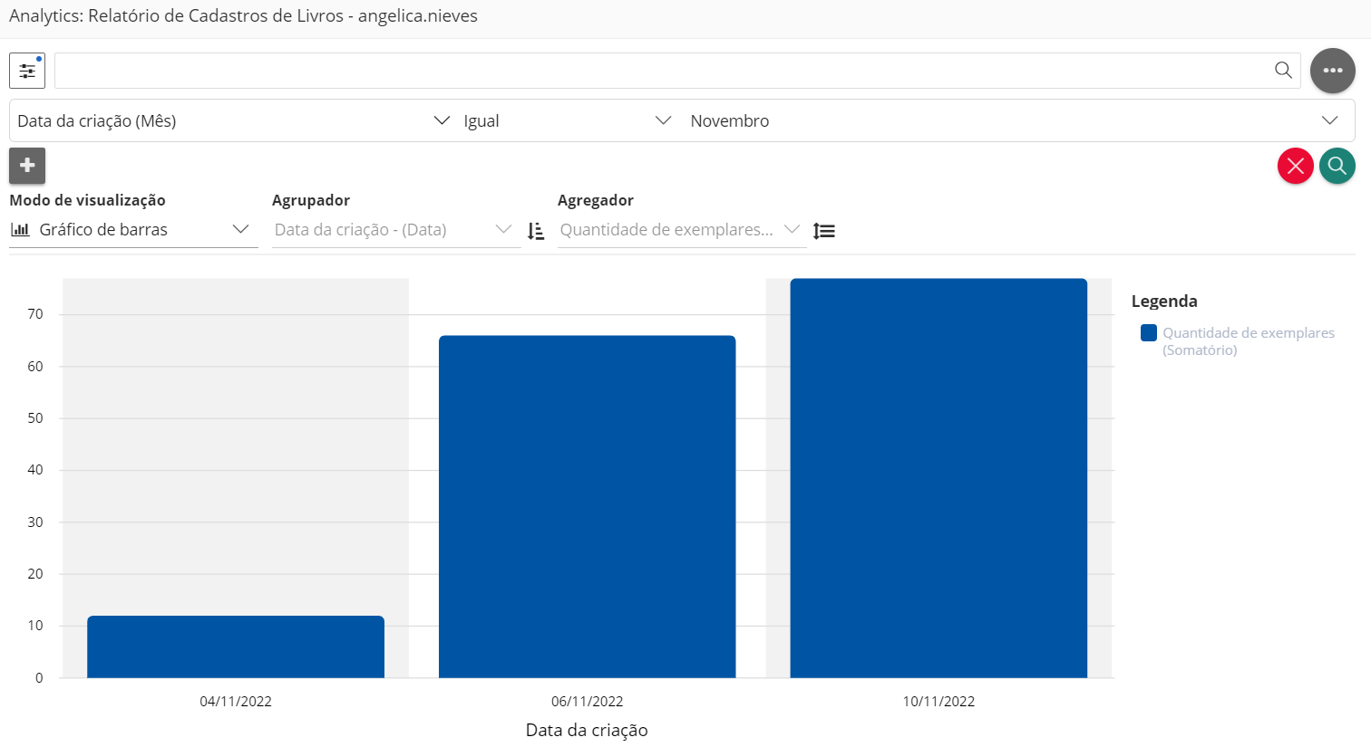

* Relatório de Cadastros de Usuários por Tipo

O relatório deverá apresentar um gráfico de pizza com as quantidades (agregador) e proporções dos tipos de usuários na composição total dos cadastros (agrupador), contribuindo para a melhor compreensão da origem dos usuários da biblioteca.

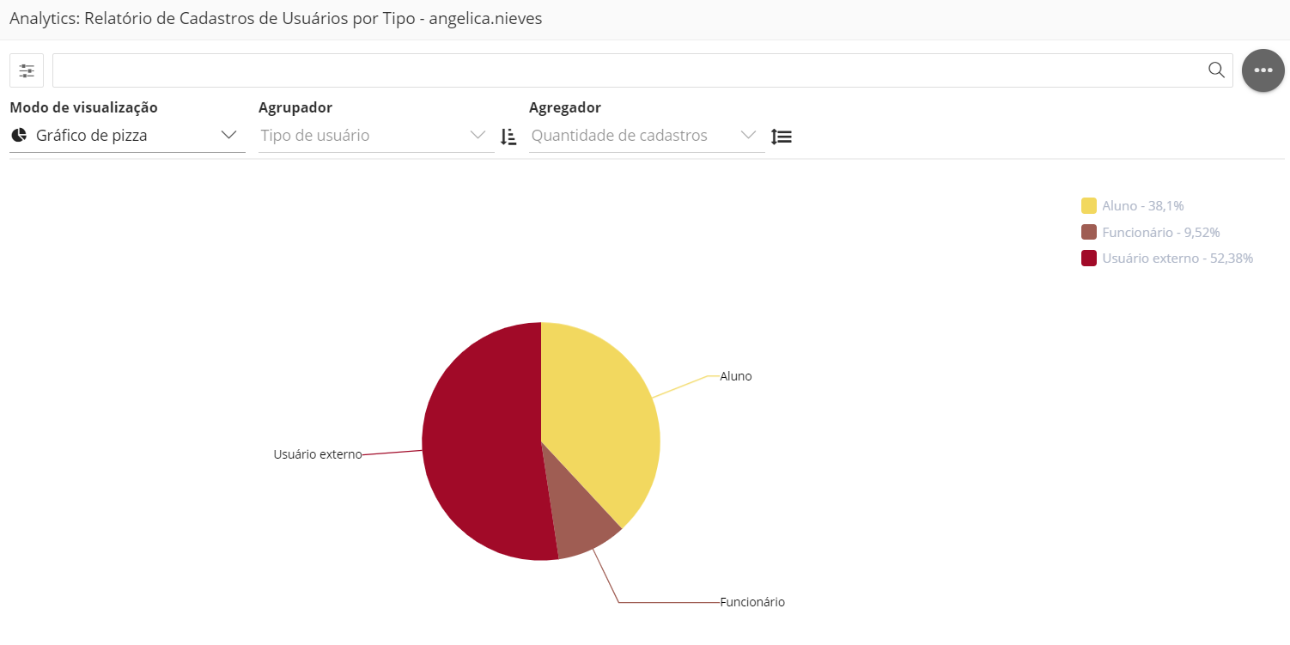

* Relatório de Cadastros por Usuário do Sistema

O relatório deverá apresentar um gráfico de barras com as quantidades de cadastros realizados por cada usuário do sistema, contribuindo para o monitoramento da produtividade dos responsáveis pelo processo e da usabilidade do sistema. As quantidades serão o agregador enquanto os nomes dos usuários do sistema serão o parâmetro para o agrupador. A ordenação ocorre nativamente por ordem alfabética dos nomes de usuários.

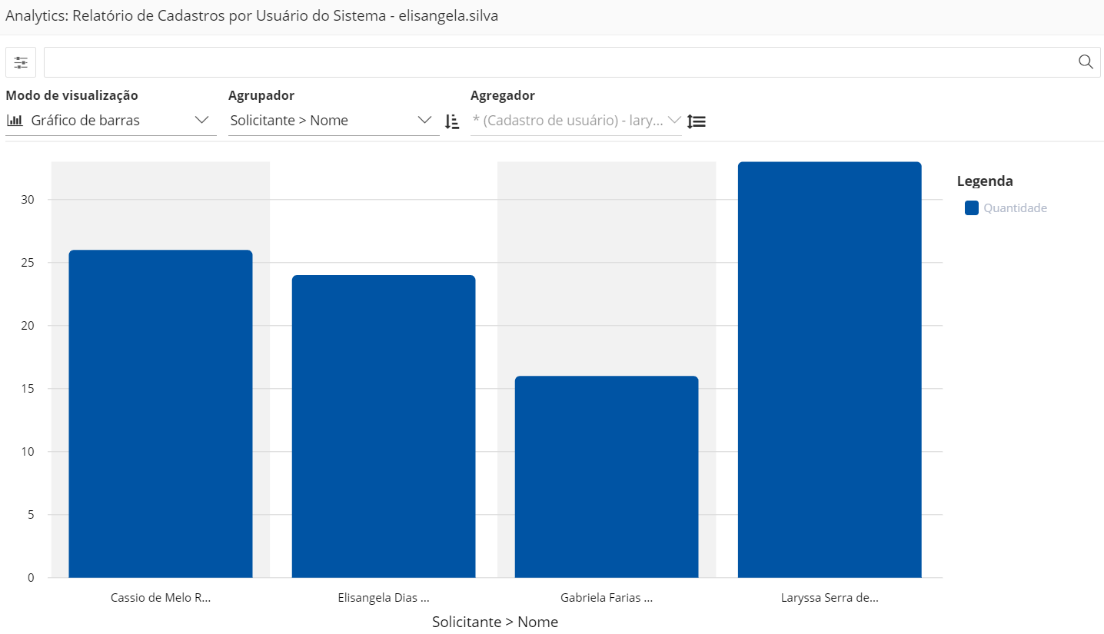

* Relatório de Empréstimos de Livros por Mês

O relatório deverá apresentar um gráfico de barras com as quantidades de empréstimos por mês, auxiliando no monitoramento do fluxo de empréstimos ao longo do tempo. Como agregador teremos as quantidades de empréstimos, enquanto o mês representará o agrupador. A ordenação cronológica é natural e nativa.

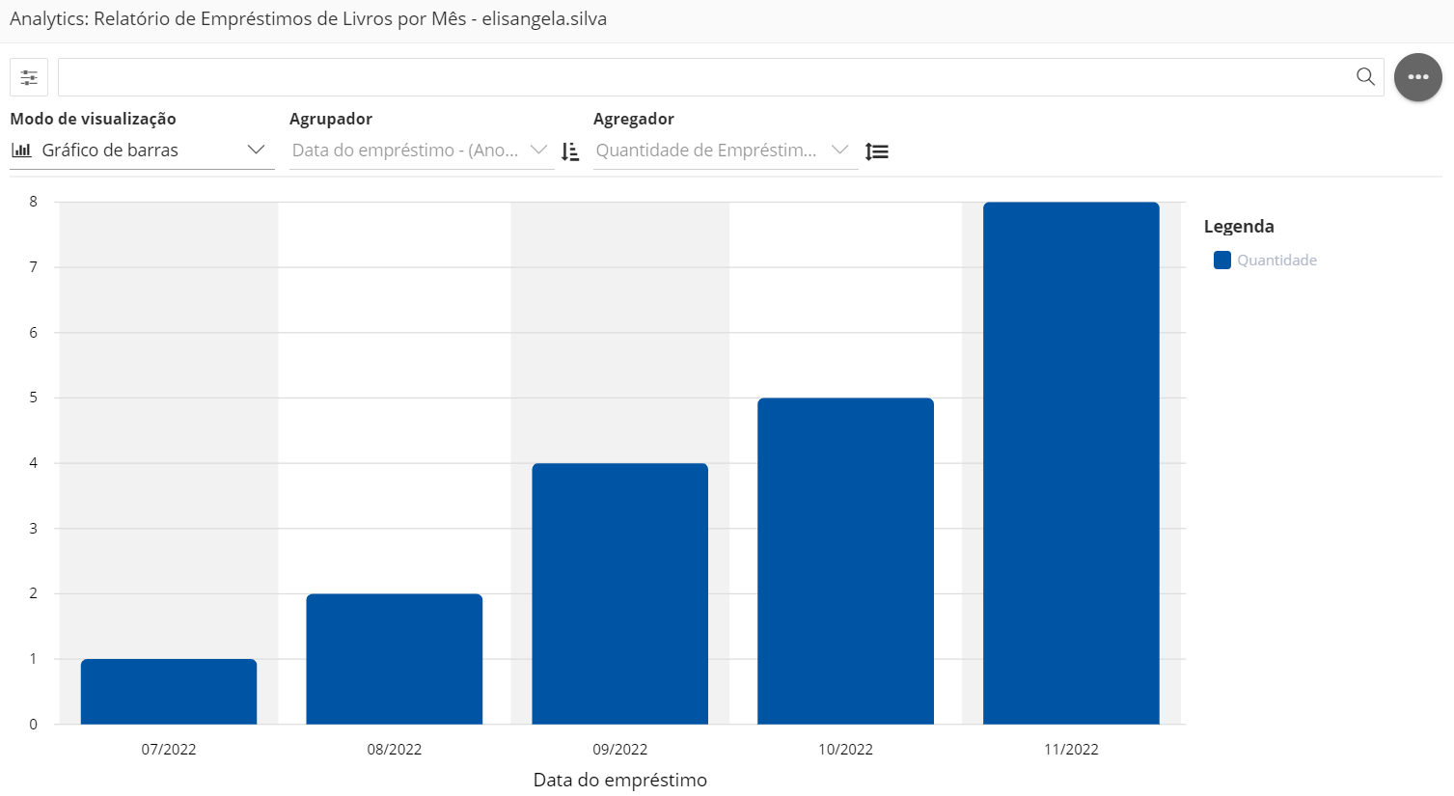

* Relatório de Empréstimo de Livro por Obra

O relatório deverá apresentar uma tabela de frequência com os livros do acervo e a quantidade total de empréstimos, visando prover melhor direcionamento às decisões de novas aquisições para o acervo, para que estas sejam aderentes ao histórico de demanda. Os títulos dos livros serão utilizados como agrupadores e as quantidades dos empréstimos como agregadores. As obras serão ordenadas pela quantidade de empréstimos, de forma descendente, assim são exibidas as de maior relevância sob a perspectiva da demanda.

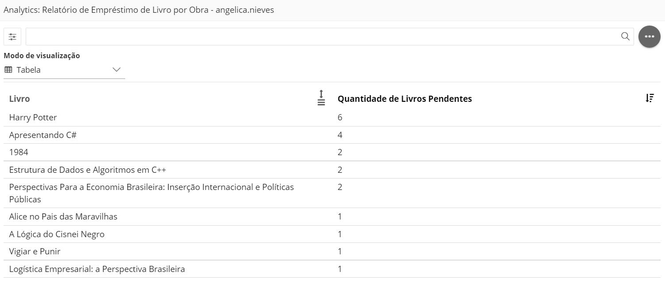

* Relatório de Livros Cadastrados

O relatório deverá apresentar uma tabela de frequência com os livros cadastrados e a quantidade de exemplares. Além disso, deverá exibir informações de código ISBN, título, gênero e data de criação do cadastro, visando auxiliar na identificação das obras. Agrupadores: código ISBN, título, gênero da obra; agregador: quantidade de exemplares; ordenação: decrescente da quantidade de exemplares, de forma a serem exibidos primeiramente as obras de maior proporção na composição do acervo.

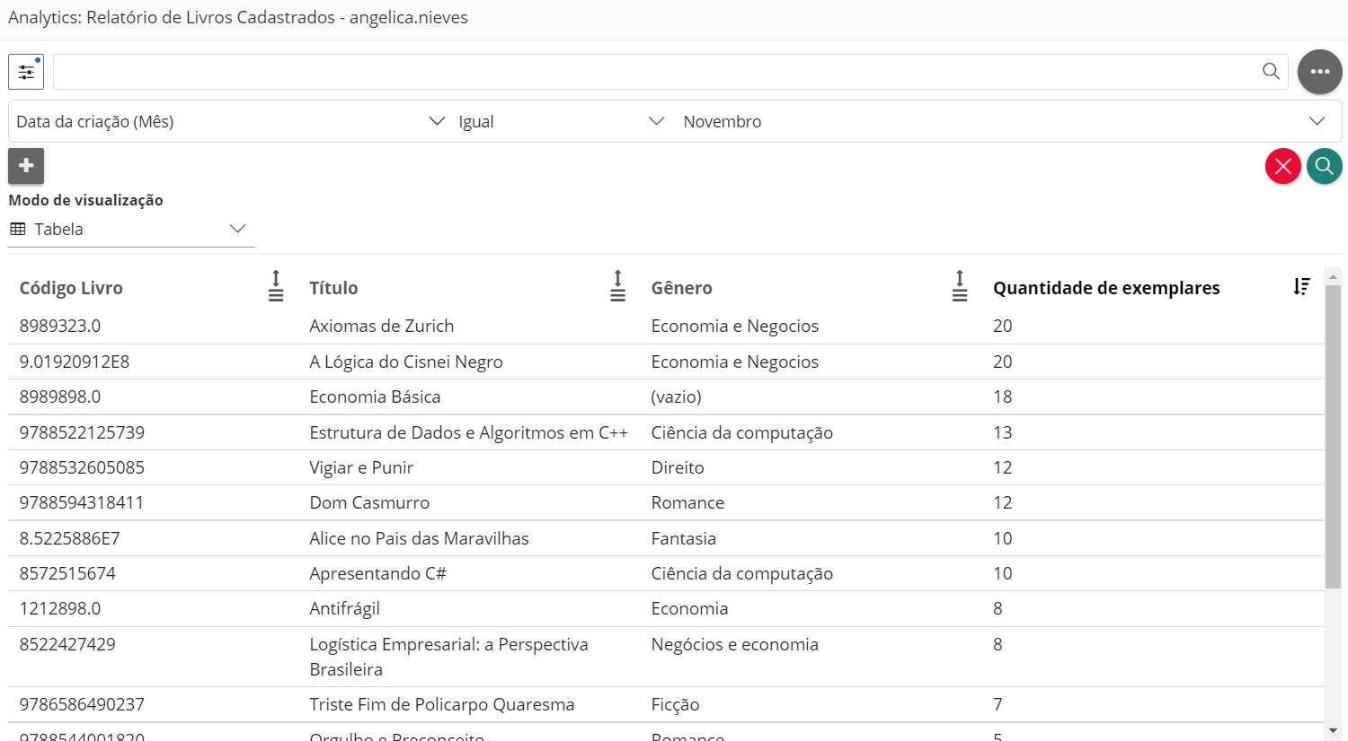

**5.1. Associação de comandos SQL com relatórios analíticos**

|  |  |
| --- | --- |
| **Nome do Relatório Analítico** | **Comando SQL-DML (SELECT)** |
| Relatório de livros cadastrados | select cod_livro, titulo, genero, qtd_exemplares from livro |
| Relatório de cadastro de usuários por tipo | select count(*) from usuario where tipo_usuario = 'aluno'  select count(*) from usuario where tipo_usuario = 'funcionario'  select count(*) from usuario where tipo_usuario = 'usuario externo' |
| Relatório quantidade livros cadastrados | select count(*) from livro |
| Relatório de Cadastros por Usuário do Sistema | SELECT n_contrato,  SUM(id_usuario) AS total  FROM usuario  GROUP BY n_contrato; |
| Relatório de Empréstimo de Livros por mês | SELECT  COUNT (*) AS qt_emprestimo, DATE_FORMAT(e.DT_EMPRESTIMO, %Y%m') AS dt_emprestimo  FROM emprestimo e  GROUP BY DATE_FORMAT(e.DT_EMPRESTIMO, %Y%m'); |
| Relatório de Empréstimo de Livro por obra | SELECT emprestimo.protocolo, Count(emprestimo.protocolo) total,  livro.titulo  FROM emprestimo  INNER JOIN livro ON emprestimo.protocolo=livro.protocolo  GROUP BY emprestimo.protocolo , livro.titulo; |

# 6. Indicadores de desempenho

|  |  |  |  |  |  |
| --- | --- | --- | --- | --- | --- |
| **Indicador** | **Objetivo** | **Descrição** | **Fórmula de cálculo** | **Fontes de dados** | **Perspectiva** |
| Média de cadastros | Avaliar a média de cadastros | Mede a média de cadastros de usuário feitos em um ano | $$\frac{Σmes_{1}+ … +Σmes_{12}}{12}$$ | Tabela de cadastro de usuário | Ter a perspectiva do aumento de cadastro de usuários pela otimização de tempo com a API |
| Taxa de usuários por perfil | Identificar o usuário que mais faz cadastro na biblioteca | Mede % de da taxa de cada tipo de usuário que pode pedir empréstimos na biblioteca em um mês | $$\frac{\left(Qtd_{usuarioEspecifico}⋅100\right)}{Σtotal_{usuarios}}$$ | Tabela de cadastro de usuário | Ter a perspectiva dos tipos de usuários que mais fazem cadastro na biblioteca |
| Taxa de empréstimos feitos em um mês | Manter o controle da taxa de livros que são emprestados em um mês | Mede a taxa de livros que foram emprestados | $$\frac{\left(Σemprestimos_{mes} ⋅100\right)}{\left(Σacervo_{total}\right)}$$ | Tabela empréstimos | Ter a perspectiva da taxa de livros do acervo que são emprestados |

|  |  |  |  |  |  |
| --- | --- | --- | --- | --- | --- |
| Taxa quantidade emprestada x quantidade gênero | Avaliar a quantidade de livros emprestados de um único gênero | Mede a taxa de empréstimos feitos de um determinado gênero | $$\frac{\left(Σemprestimos_{genero}⋅100\right)}{Σacervo_{genero}}$$ | Tabela de empréstimos | Perspectiva da quantidade de livros que são pedido empréstimo por gênero |
| Média de empréstimos | Identifica a média de empréstimos em um ano | Mede a média de empréstimos feitos em um ano | $$\frac{\left(Σmes_{emp1} +…+ Σmes_{emp12}\right)}{12}$$ | Tabela de empréstimos | Quantidade média de empréstimos em um ano |

# **7. Conclusão**

Apresentem aqui a conclusão do trabalho que deve conter uma **síntese** dos **principais resultados** obtidos com a melhoria dos processos, uma discussão das **limitações** da solução proposta e **sugestões de novas linhas de estudo**.

A automatização dos processos realizada através da Modelagem dos Processos Aprimorados (*TO*-*BE*), forneceu ao Negócio a persistência dos dados através do conceito ACID (atomicidade, consistência, isolamento e durabilidade), possibilitando maior controle e integridade dos dados nos processos (cadastros de livros, cadastros de usuários e empréstimos). As melhorias implementadas possibilitaram aos gestores a geração de relatórios para tomada de decisões, ampliando a visão sobre o negócio. As limitações encontradas estão relacionadas ao cadastro dos usuários, pois, as melhorias não têm acesso às informações entre aluno e instituição de ensino, pendências ou restrições na matricula do aluno. A mesma limitação acontece com os usuários externos, neste caso, a implantação de um BPMS solucionaria essa limitação encontrada, facilitando a integração e comunicação dos setores da instituição, clientes e fornecedores externos.

# REFERÊNCIAS

Como um projeto de *software* não requer revisão bibliográfica, a inclusão das referências não é obrigatória. No entanto, caso vocês desejem incluir referências relacionadas às tecnologias, padrões, ou metodologias empregadas no trabalho, relacione-as de acordo com a ABNT.

Verifiquem no *link* abaixo como devem ser as referências no padrão ABNT:

http://www.pucminas.br/imagedb/documento/DOC_DSC_NOME_ARQUI20160217102425.pdf